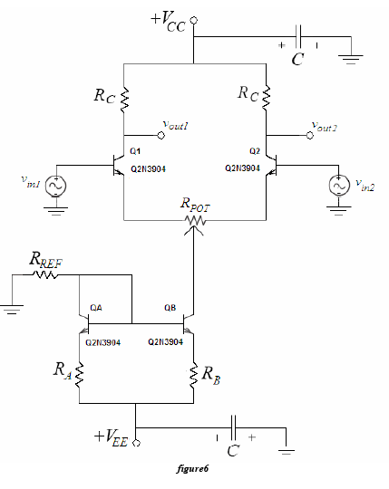

V_{CC} = 15 V
V_{EE} = - 15 V
R_{A} = 2.2 k Ω
C = 100 uF
R_{B} = 2.2 kΩ
R_{POT} = 500 Ω

Devreyi kurarken bilmemiz gereken bir diğer değer ise R_{C} direncidir. Bu değeri ön çalışmada 9.7 k Ω olarak hesaplamıştık. Deneyde standart değerler kullanmamız gerektiğinden R_{C} = 10 k Ω olarak kullanacağız.
1) Deneyin bu bölümünde V_{in1} V_{in2} yi toprağa bağladık. I_{CQA,B} = 2mA V_{BE1,2} = 0.7 V olmalıdır. R_{POT} direnç değerini V_{CE1,2} yaklaşık olarak 6 V’ a eşit olacak şekilde ayarlıyoruz. Bu değerlere göre figure_6 yı breadboard üzerine kurduk. Ama DC analiz yaptığımız için kapasitörleri devreye bağlamadık.Buna göre bizden istenilen değerler aşağıdaki şekilde ölçülmüştür:

I_{CQA} = 1.979 V I_{CQB} = 2.005 mA
V_{CE1} = 6.042 V V_{CE2} = 6.480 V
I_{CQ1} = 1.005 mA I_{CQ2} = 0.938 mA
V_{C1} = 4.310 V V_{C2} = 5.780 V

2) Bu bölümde V_{in1} voltajını 100 mV_{p-p}, frekansını da 1 kHz olarak ayarladık. V_{in2} voltajını ise toprağa bağlı bıraktık. Bu duruma göre figure_6’ yı kurduk. Bu devreye göre aşağıdaki değerleri elde ettik.

V_{out1} = 1.45 V
V_{out2} = 1.52 V

A_{vdm-se1} = V_{out1} / (V_{in1} –V_{in2}) = 1.45 / 100 mV = 14.5

A_{vdm-se2} = V_{out2} / (V_{in1} –V_{in2}) = 1.52 / 100 mV = 15.2

3) Bu bölümde 2. bölümdeki devrenin tersini kurduk. Yani Vin2 voltajını 100 mV_{p-p,} frekansını da 1 kHz olarak ayarladık. V_{in1} voltajını ise toprağa bağladık. Bu duruma göre aşağıdaki değerleri elde ettik.

V_{out1} = 1.63 V
V_{out2} = 1.50 V

A_{vdm-se1} = V_{out1} / (V_{in1} –V_{in2}) = 1.45 / - 100 mV = - 16.3

A_{vdm-se2} = V_{out2} / (V_{in1} –V_{in2}) = 1.50 / - 100 mV = - 15.0

4) Bu bölümde tekrar bölüm 2’ deki devreyi kurduk. Osiloskopumuzun 1. kanalını V_{out1}’ e, 2. kanalını ise V_{out2}’ ye bağladık. Matematik menüsünü kullanarak aşağıdaki değerleri ölçtük.

V_{out1} –V_{out2} = 2.94 V

A_{vdm-diff} = 2.94 / 100mV = 29.4

